镇坪县物价局2023年部门综合预算

目 录
第一部分 部门概况
一、部门主要职责及机构设置
二、2023年年度部门工作任务
三、部门预算单位构成
四、部门人员情况说明
第二部分 收支情况
五、2023年部门预算收支说明
第三部分 其他说明情况
六、部门预算“三公”经费等情况说明
七、部门国有资产占有使用及资产购置情况说明
八、部门政府采购情况说明
九、部门预算绩效目标说明
十、机关运行经费安排说明
十一、专业名词解释
第四部分 公开报表
（具体部门预算公开报表）
第一部分 部门概况
一、部门主要职责及机构设置
（一）主要职责。
1、贯彻执行国家的价格方针、政策和法律法规，研究提出全县价格改革的计划及政策建议，起草地方性价格管理规范性文件，组织实施价格改革方案。
2、研究提出全县价格总水平控制目标及价格宏观调控措施，建立和完善价格管理制度，参与价格相关的计划、财政、金融等经济关系的协调、调控工作，负责全县价格工作宏观管理和综合平衡。
3、贯彻执行国家关于重要生产资料、人民生活必需品和服务价格的有关规定，组织实施市物价部门制定的商品价格和收费标准；负责制定、调整县管的重要商品和劳动价格、行政事业性收费标准、房地产价格；贯彻执行国家指导价格商品的作价办法，合理安排各种差价和比价关系；按法定权限对重要商品和服务价格实施决策听证。

4、负责组织全县农产品、工业品、房地产、公用事业的成本和流通费用的调查分析工作，向有关方面提供调查资料。

5、负责建立价格监测和预警系统；建立健全全县价格信息网络，监测、预测市场价格动态，分析预报市场价格形势，并提出建议意见供决策参考。

6、负责全县价格认定、价格争议调处工作。

7、承办县政府与发展和改革局交办的其它事项。
（二）机构设置
内设行政办公室、价格认证中心。
二、2023年度部门工作任务
1、做好物价监管工作，规范价费秩序，定期开展预警监测。
2、认证搞好价格认定及价格争议题解处理工作。
3、完成天然气价格成本监审及定价工作。
4、完成集镇供水价格调定价工作。
5、完成县委、县政府下达的各项中心工作任务。
6、完成县发展改革局交办的其他工作任务。
三、部门预算单位
从预算单位构成看，本部门的部门预算包括部门本级（机关）预算。
序号 | 单位名称 | 拟变动情况
1 | 镇坪县物价局（机关） | 无
四、部门人员情况说明
截止2022年底，本部门人员编制4人，其中行政编制2人、事业编制2人；实有人员4人，其中行政2人、事业2人。单位管理的离退休人员7人。
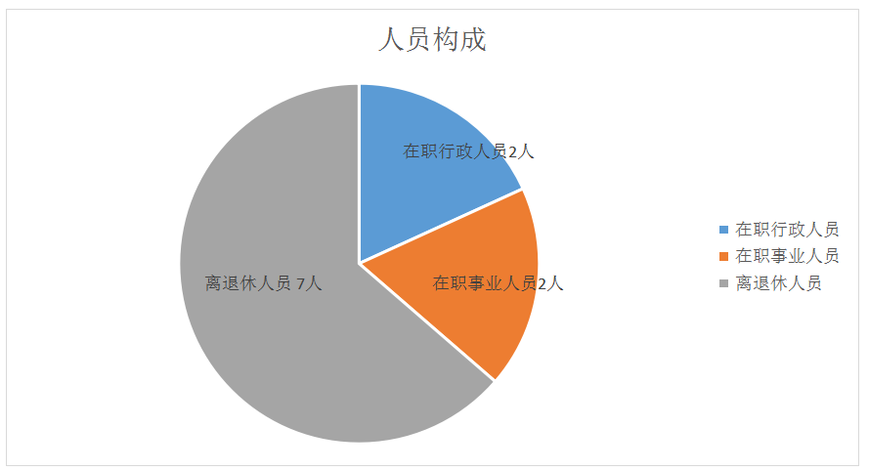

第二部分 收支情况
五、2023年部门预算收支说明
（一）收支预算总体情况。
按照综合预算的原则，本部门所有收入和支出均纳入部门预算管理。2023年本部门预算收入59.442万元，其中一般公共预算拨款收入59.442万元、政府性基金拨款收入0万元；2023年本部门预算收入较上年减少3.92万元，主要原因是单位有人员退休，减少人员经费支出。2023年本部门预算支出59.442万元，其中一般公共预算拨款支出59.442万元、政府性基金拨款支出0万元，2023年本部门预算支出较上年减少3.92万元，主要原因是单位有人员退休，减少人员经费支出。
（二）财政拨款收支情况。
2023年本部门财政拨款收入59.442万元，其中一般公共预算拨款收入59.442万元、政府性基金拨款收入0万元，2023年本部门财政拨款收入较上年减少3.92万元，主要原因是单位有人员退休，减少人员经费支出。2023年本部门财政拨款支出59.442万元，其中一般公共预算拨款支出59.442万元、政府性基金拨款支出0万元，2023年本部门财政拨款支出较上年减少3.92万元，主要原因是单位有人员退休，减少人员经费支出。
（三）一般公共预算拨款支出明细情况。
1、一般公共预算当年拨款规模变化情况。
2023年本部门当年一般公共预算拨款支出59.442万元，较上年减少3.92万元，主要原因是单位有人员退休，减少人员经费支出。
2、支出按功能科目分类的明细情况。
2023年本部门当年一般公共预算支出59.442万元，其中：
物价管理（2010408）43.302万元、社会保障和就业支出（208）5.897万元、卫生健康支出（210）6.02万元、住房保障支出（221）4.223万元；较上年支出减少3.92万元，主要原因是单位有人员退休，减少人员经费支出。
3、支出按经济科目分类的明细情况。
（1）按照部门预算支出经济分类的类级科目说明。
2023年本部门当年一般公共预算支出59.442万元，其中：
工资福利支出（301）55.082万元，较上年减少2.15万元，原因是单位有人员退休，减少人员经费支出。
商品和服务支出（302）4.36万元，较上年减少1.14万元，原因是人员经费支出减少。
- 按照政府预算支出经济分类的类级科目说明。
2023年本部门当年一般公共预算支出59.442万元，其中：
机关工资福利支出（501）55.082万元，较上年增减少2.15万元，原因是单位有人员退休，减少人员经费支出；
机关商品和服务支出（502）4.36万元，较上年减少1.14万元，原因是人员经费支出减少。
4、2022年结转财政资金一般公共预算拨款支出情况。
本部门无2022年结转的一般公共预算拨款资金支出。
（四）政府性基金预算支出情况。
1、本部门无当年政府性基金预算收支，并已公开空表。
2、本部门无2022年结转的政府性基金预算拨款支出。
（五）国有资本经营预算拨款收支情况。
1、本部门无当年国有资本经营预算拨款收支，并在财政拨款收支总体情况表中列示。
2、本部门无2022年结转的国有资本经营预算拨款支出。

第三部分 其他说明情况
六、部门预算“三公”经费等预算情况说明
2023年本部门当年一般公共预算“三公”经费预算支出1.2万元，与上年持平。其中：因公出国（境）经费0万元，较上年增加（减少）0万元（0%）；公务接待费1.2万元，与上年持平；公务用车运行费0万元，较上年增加（减少）0万元（0%）；公务用车购置费0万元，较上年增加（减少）0万元（0%）。
七、部门国有资产占有使用及资产购置情况说明
截止2022年底，本部门所属预算单位共有车辆0辆，单价20万元以上的设备0台（套）。2023年当年部门预算安排购置车辆0辆；安排购置单价20万元以上的设备0台（套）。
本部门无2022年结转的财政拨款支出资产购置。
- 部门政府采购情况说明
本部门2023年无政府采购预算，并已公开空表。
本部门无2022年结转的政府采购资金支出。
九、部门预算绩效目标说明
2023年本部门无专项业务经费预算，涉及当年一般公共预算拨款59.442万元。
十、机关运行经费安排说明
本部门当年机关运行经费预算安排4.36万元，其中：办公费1.6万元、公务接待费1.2万元、其他交通费1.56万元；较上年减少1.14万元，主要原因是单位有人员退休，减少人员经费支出。
本部门无2022年结转的财政拨款机关运行经费支出。
十一、专业名词解释
1.机关运行经费:指各部门的公用经费，包括办公及印刷费、邮电费、差旅费、会议费、福利费、日常维修费、专用材料及一般设备购置费、办公用房水电费、办公用房取暖费、办公用房物业管理费、公务用车运行费以及其他费用。
2.“三公”经费：是指用财政拨款安排的因公出国（境）费、公务用车购置及运行费和公务接待费。其中，因公出国（境）费反映单位公务出国（境）的国际旅费、国外城市间交通费、住宿费、伙食费、培训费、公杂费等支出；公务用车购置及运行费反映单位公务用车车辆购置支出（含车辆购置税）及租用费、燃料费、维修费、过路过桥费、保险费、安全奖励费用等支出；公务接待费反映单位按规定开支的各类公务接待支出。

第四部分 公开报表
镇坪县物价局2023年度预算公开报表

